Hallo liebe Fußballfreunde!

Im Folgenden erklären wir euch detailliert, welche Schritte ihr befolgen müsst um beim EM-Tippspiel 2024 dabei zu sein anhand des Beispiels von der WM 2022:

Hier sehen wir die Startseite von Tippfreun.de, auf der wir unsere Tippspielreise beginnen.
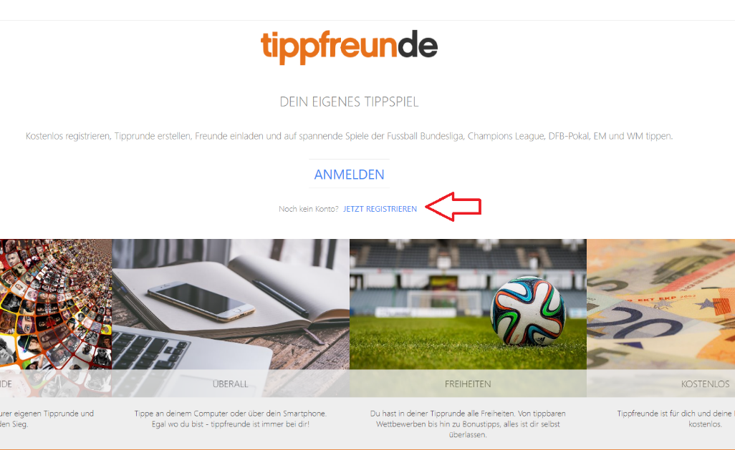
Als erstes klicken wir auf „jetzt registrieren“.

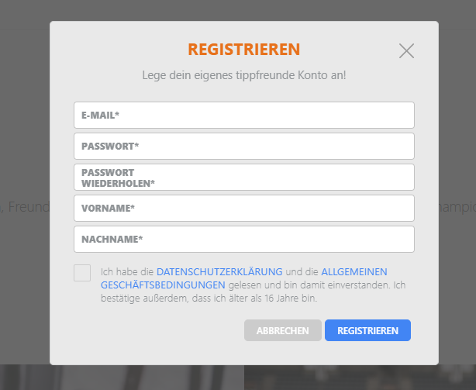
Nun öffnet sich folgender Reiter.
Hier füllen wir die benötigten Daten aus. Wir wählen eine E-Mail-Adresse, suchen ein Passwort aus und geben unseren Namen ein.
Hinweis: Die E-Mail-Adresse sieht nur der Tippspielleiter und der Name kann in den Einstellungen jederzeit geändert werden. Natürlich muss hier nicht zwingend der echte Name erscheinen, Synonyme oder Abkürzungen funktionieren auch.

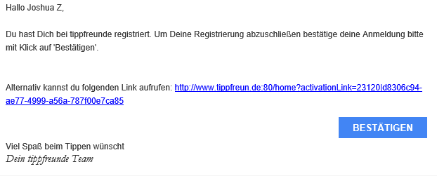
Im Anschluss bekommt ihr einen Bestätigungslink an die E-Mail-Adresse eurer Wahl geschickt, den ihr bestätigen müsst.
Der blaue „Bestätigen“ Knopf funktioniert alternativ auch.

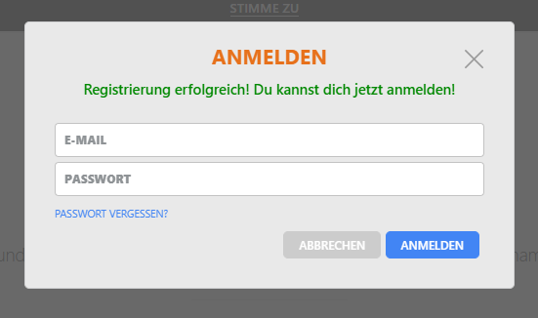
Nachdem die E-Mail bestätigt wurde, öffnet sich automatisch das Anmeldefenster in dem die erfolgreiche Registrierung bestätigt wird.
Hier geben wir nun die E-Mail-Adresse und das Passwort ein, mit dem wir uns registriert haben.

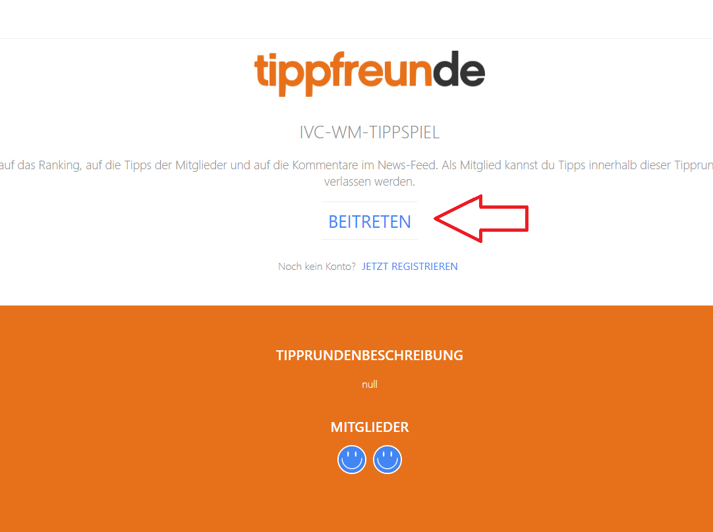
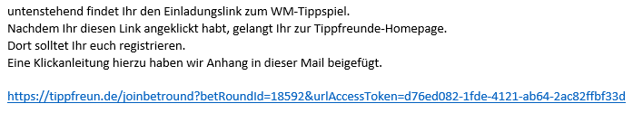
Nachdem wir uns erfolgreich angemeldet haben, können wir nun endlich den Einladungslink, den wir euch zugeschickt haben, anklicken.

Nun werden wir auf folgende Seite weitergeleitet. Wir klicken auf den blauen „Beitreten“ Button und sind somit im Tippspiel angemeldet.

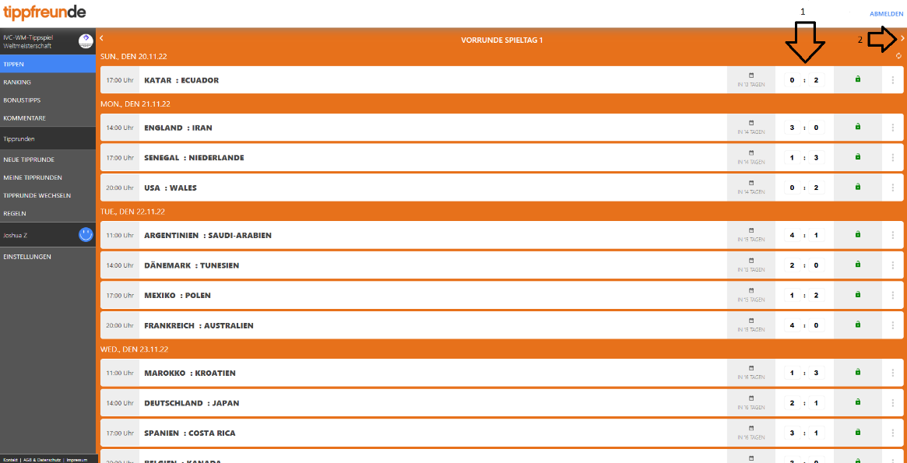
Hier sind wir nun auf der Startseite des Tippspiels. Hier werden auch alle Tipps abgegeben.
Pfeil 1) Hier tragt ihr die Tore für die jeweiligen Spiele ein. Die Tipps werden bei der Eingabe automatisch gespeichert.
Pfeil 2) Über den kleinen weißen Pfeil in der rechten oberen Ecke gelangt ihr zu den nächsten Spieltagen.

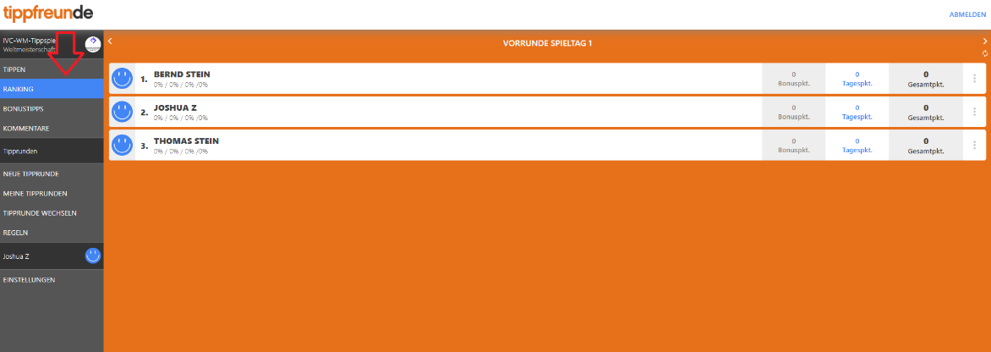
Über den Reiter auf der linken Seite (mit rotem Pfeil markiert) habt ihr weitere Optionen.
Ranking: Hier werden nach den jeweiligen Spieltagen die Punkte zusammen gerechnet und angezeigt, wer in Führung liegt.
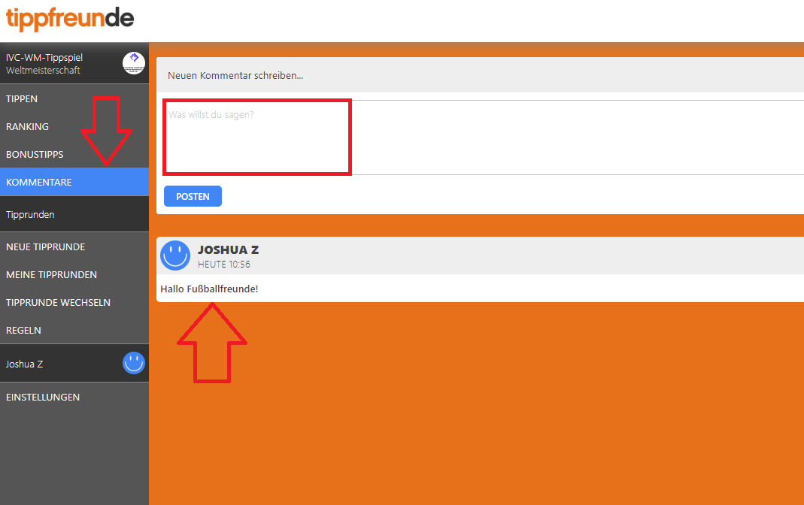
Der nächste relevante Reiter sind die Kommentare. Im mit dem roten Kasten markierten Feld können Nachrichten verfasst werden, die alle Mitglieder in der Tipprunde sehen können.

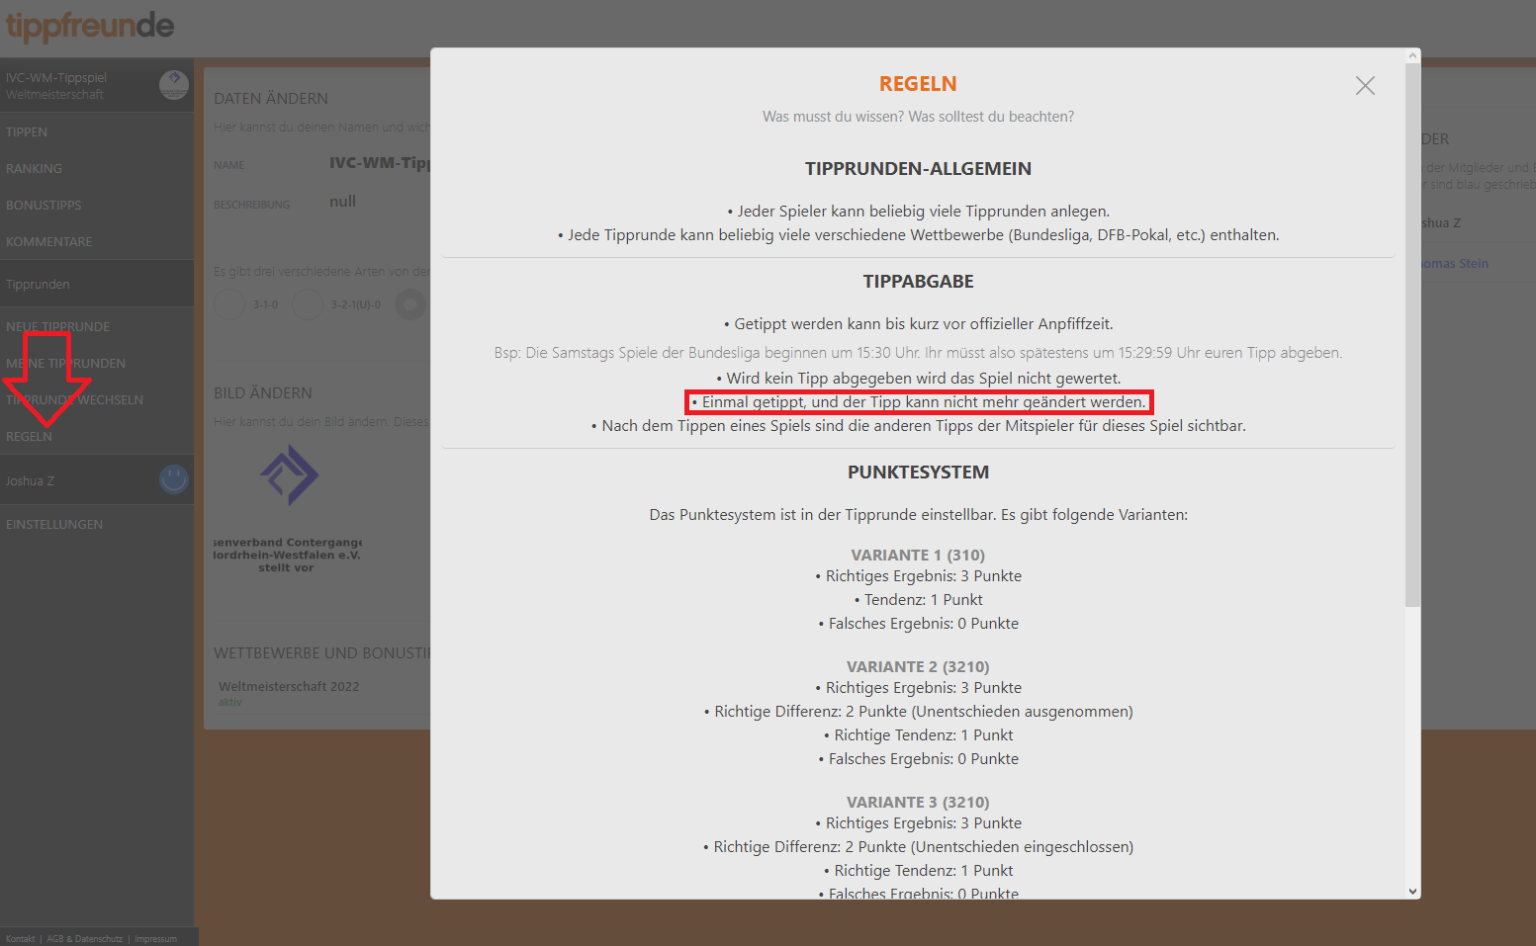
Im Reiter Regeln könnt ihr euch in Ruhe durchlesen, wie die Punkte im Detail vergeben werden.
Wir spielen die Variante 3 (rot hervorgehoben.
Hinweis: Der Text in dem roten Kasten ist etwas irreführend. Tipps können bis zum Anstoß beliebig geändert werden, erst in der Sekunde in der das jeweilige Spiel beginnt, werden diese eingeloggt.

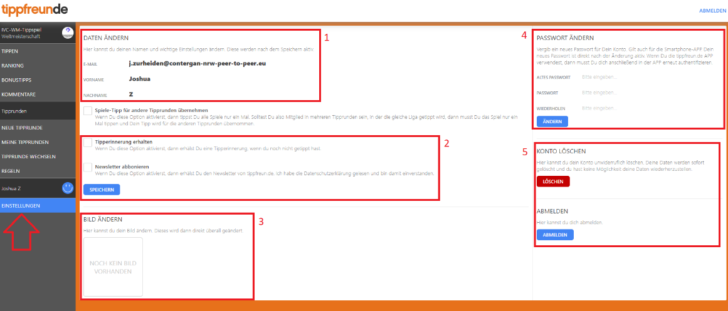
Der letzte Punkt im Reiter sind die Einstellungen.
1: Hier kann der Name geändert werden, jedoch nicht die E-Mail-Adresse.
2: Hier können wir eine Tipperinnerung einstellen, die wir per E-Mail erhalten, falls wir einen Tipp vergessen haben. Außerdem können wir hier den Newsletter ausstellen. Dieser ist standardmäßig aktiviert. Alle Änderungen auf dieser Seite müssen mit dem blauen „Speichern“ Button bestätigt werden.
3: Bei diesem Punkt kann optional ein Bild ausgewählt werden.
4: Hier kann das Passwort geändert werden. Dafür geben wir erst das alte, und in den folgenden beiden Feldern zweimal das neue ein. Anschließend muss dies mit dem blauen Button „Ändern“ bestätigt werden.
5: Bei diesem Punkt kann das Konto dauerhaft gelöscht werden. Dieser Vorgang ist endgültig.

Das sollte soweit alles Wichtige zusammengefasst haben. Bei weiteren Fragen oder Hilfestellungen stehen wir natürlich gerne zur Verfügung. Ansonsten freuen wir uns sehr darauf, uns hier gemeinsam mit euch zu messen, und zu schauen wer bei dieser EM den richtigen Riecher hat.

Joshua Zurheiden
0160 93056492
j.zurheiden@contergan-nrw-peer-to-peer.eu

Thomas Stein
0160 96889705
t.stein@contergan-nrw-peer-to-peer.eu

